Тема: «Алдын сарыг алдын кузум!»
Сорулгазы: бойдустун оскерилгелерини-биле уруглары таныштырып куску уе деп уругларга билиндирери. Кустун ылгавыр демдектери-биле уругларны таныштырып, ногаа аймаа, ыры шулук дузазы –билеуругларнын билиин быжыглаары

Дерилгези:группа иштин байырлалшинчилиг каастап каан турар
(Музыка биле группаже «Кус» кирип келир).
Кус Экии, уруглар!
Мени кус дээр. Хову шолдер арга –арыг кезип чорааш келдим. Шуптуу дужут ажаатынган бе деп хынап чордум. Кустун кайгамчыктыг чараш байырлалы «Алдын кус-биле» силерге изиг байыр чедирип тур мен Мен байырлалынарже чалаанынар дээш улуу-биле четтирдим.
Айлар, чылдар эргилдезинин бирээзи
Ачылыг бай алдын кус-даа моорлап келди
Ажы-толдер аян ырын, шулуктерин
Аравыска бадырбышаан хоглезиннер.
Шупту: Здравствуй, Осень!
Здравствуй, Осень!
Хорошо, что ты пришла.
«Кус» ыры

Максим Салгын чывар соолангайнып,
Садик кыдыын ширбип туру
Сарыг буру боолденип
Шаар дээрже ужугуп чор.

Шуптуу. Осень, осень погоди.
И с дождями не спеши
Дай еще нам лета
Солнышка и света
Кус
Огородта тарып алган
Онза, чаагай ногаавыстын дугайында
Одуруглаан шулуктерин
Уруглардан дыннаптаалынар
Кус
Ыры, шулук соон даарый
Тывызыктан тывар бис бе?

Алтея
Хорзун ишти чыдынныг
Ковей, ковей карактарлыг
Талдар ышкаш бурулерлиг
Ажаап казып алыр бис.
(Морковь).

Сумита
Хорзундуве орген ышкаш
Хону шымнып кире берген.
Даштын ногаан кудуруу
Таваар чалгып туругулаар
Алыс боду кызыл оннуг
Амданны оон чигирзиг. (Морковь)

Кус. Танцы «Буружугеш»

Опан
Шала кускээр бурулери
Саргаргылап онгулай бээр
Кайгамчыктыг чаагай
Картофелим ол-дур ийин.
( Картофель)

Чыжырганам сайдан унер
Чыда ышкаш теннерлиг кат
Тенекпейлер сыга берзе
Тени-биле кадаптар кат.
( Чыжыргана)

Кус чаагай дужут дугайында ырлап, шулуктеп бээр силер бе уруглар.
(Ыры , «Берингир кус» созу: Ш. Даржайнын муз. Г Ховалыгныы.)

Кус Мээн тывызыктарымны тып корунерем уруглар

«Эжии сонгазы-даа чок
Бажын долу кижи». (Огурец).

« Карттангызын картаптарга
Карак чажы токтуп келир». ( Согуна).

«Каттангызын катаптарга
Каазы чаг будуштуг». ( Капуста).

« Узун чажым даштын
Улуг бодум черде». (Морковь)
Кус (Ыры , «Осень» )

Кус Холдарывыс туттунчупкаш, тогериктей тургулаптаалынар, уруглар. (Уруг бурузунге 2 буруну тутсур). Бис ам шупту кустун янзы-буру оннерлиг алдын сарыг бурулери болу берген бис. Мерегежилгелерден кылыптаалынар уруглар.

Кус Силер биле кады хоглээри менээ солун болду уруглар. Ынчангаш мээн чоруур уем келген. Мээн ам-даа кылыр ажылым хой эки дыннангыр болуп садиктээр силер.
Байырлыг!

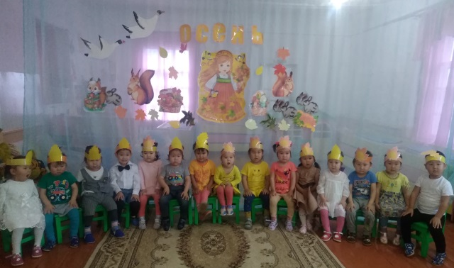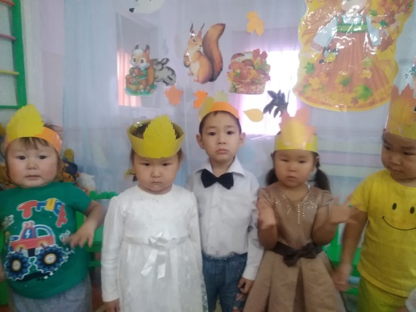

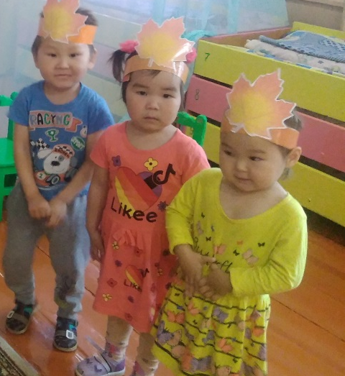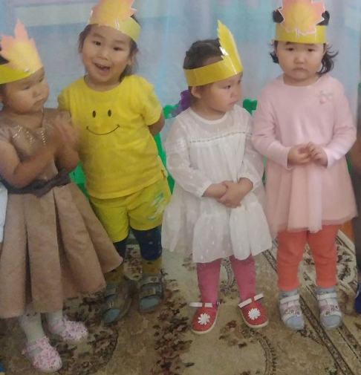
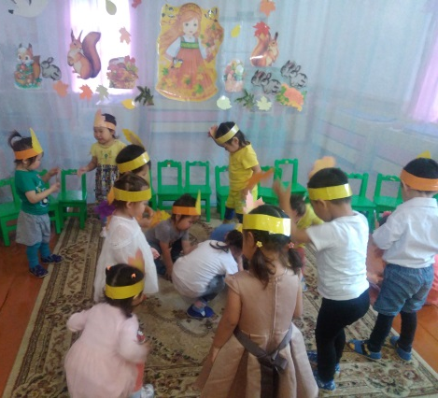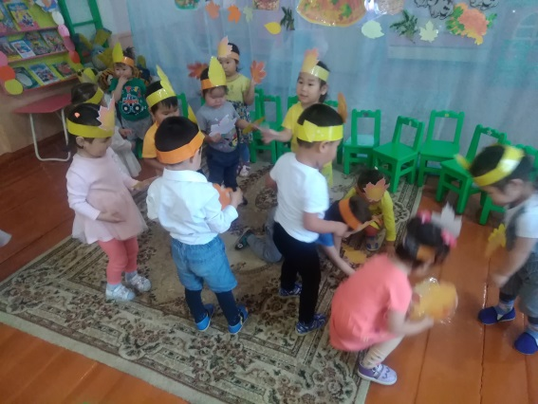

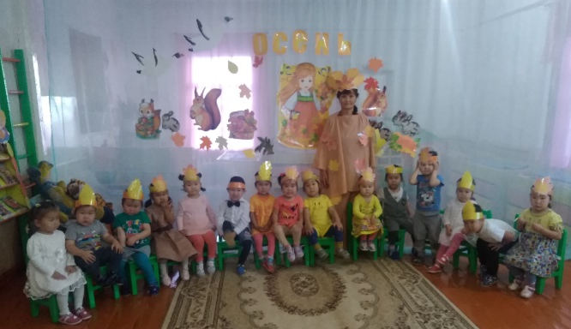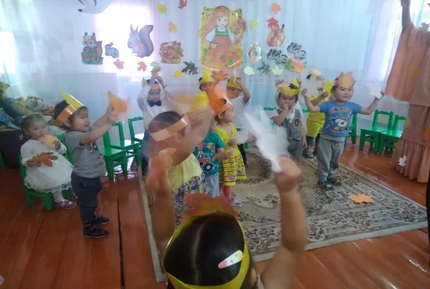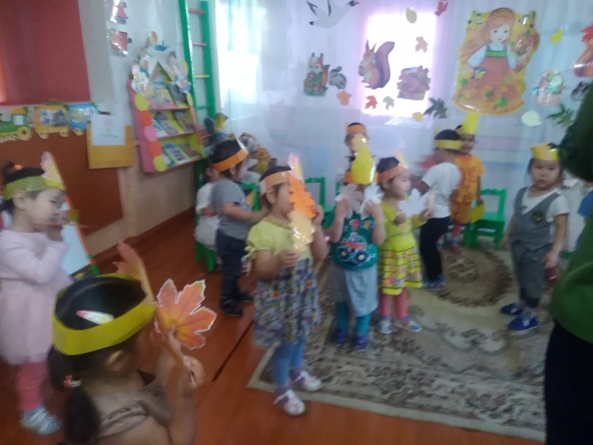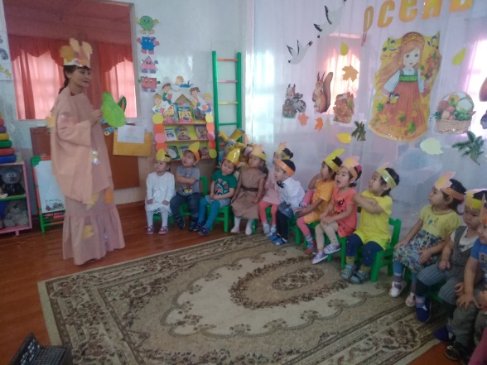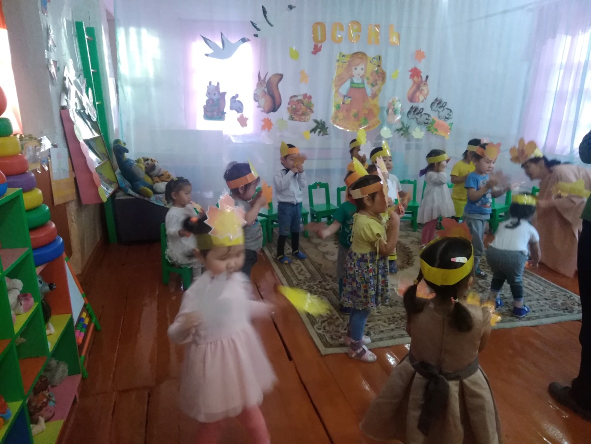

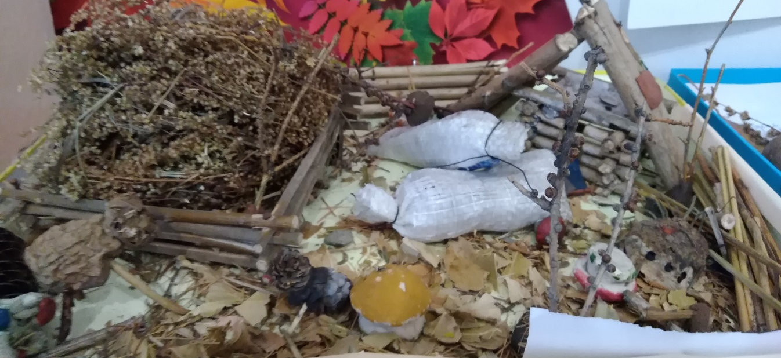
Семейная выставка поделок «Осенняя фантазия ( вернисаж)» для родителей

